OFERTA INWESTYCYJNA
miasto krasnystaw
2021

TARNOBRZESKA
Specjalna Strefa Ekonomiczna
WISŁOSAN
Podstrefa Krasnystaw

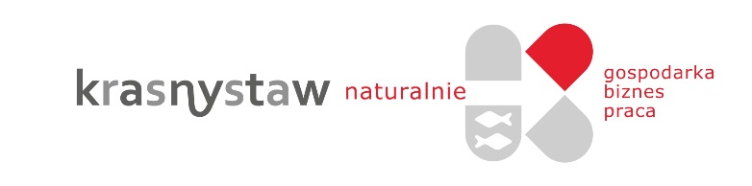

spis treści:

- Dlaczego warto inwestować w Krasnymstawie?
- Przemysł na terenie Krasnegostawu
- Dostępność komunikacyjna
- edukacja i rynek pracy na terenie powiatu krasnostawskiego
- TARNOBRZESKA Specjalna Strefa Ekonomiczna
WISŁOSAN Podstrefa Krasnystaw
- Nieruchomości przyległe do SSE
- polska strefa inwestycji
- udogodnienia dla inwestorów sse
- wsparcie dla przedsiębiorców- ulgi podatkowe

- Dlaczego warto inwestować w Krasnymstawie?

Krasnystaw jest miastem posiadającym wiele atutów. Miasto jest bez wątpienia jednym z najszybciej rozwijających się w Polsce. Potwierdzają to poczynione inwestycje oraz liczne wyróżnienia i nagrody. Krasnystaw jest miejscem, w którym dokłada się wszelkich starań, aby zapewnić komfort każdemu mieszkańcowi, turyście, czy też inwestorowi. Na wspomniany wcześniej komfort składa się wiele czynników. Krasnystaw jako lider w pozyskiwaniu środków z funduszy zewnętrznych może poszczycić się jedną z najlepszych w Polsce baz sportowych, licznymi inwestycjami proekologicznymi, wyremontowanymi placówkami oświatowymi, czy też przebudowywanymi drogami. Miasto pięknieje i staje się coraz bardziej nowoczesne, czego efektem jest rosnąca rozpoznawalność Krasnegostawu na skalę kraju. Miejscowość zaistniała w czołówce jednego z seriali TVP, jak również została wizytówką Lubelszczyzny w spocie reklamowym promującym województwa Polski wschodniej. Wszystko to nie jest dziełem przypadku. Wybór Krasnegostawu jako miejsca inwestycji to wybór konsekwentnego rozwoju.

Świadectwem tego właśnie rozwoju są przedsiębiorstwa, które już zdecydowały się prowadzić działalność w Krasnymstawie. Gospodarczy krajobraz miasta wzbogacają znane w całej Polsce firmy takie jak Cersanit IV Sp. z o.o., czy też Okręgowa Spółdzielnia Mleczarska w Krasnystawie. Wśród najważniejszych działających na terenie Krasnegostawu firm z pewnością wymienić należy także Kartonex Sp. z o.o., Energoremont Sp. z o.o., WEMAX Marek Wereszczyński oraz Mazurek Metal. Funkcjonują tu także liczne przedsiębiorstwa handlowo-usługowe. Niewątpliwie czynnikami ułatwiającymi inwestowanie w mieście są obowiązujące dokumenty strategiczne, takie jak Lokalny Program Rewitalizacji Miasta Krasnystaw oraz miejscowe plany zagospodarowania przestrzennego z terenami wskazanymi pod inwestycje.

Położenie Krasnegostawu oraz prowadzone w mieście i regionie działania proinwestycyjne są kolejnym czynnikiem wyróżniającym Krasnystaw na mapie kraju jako miejsca świetnego do rozwoju przedsiębiorczości. Miasto położone jest na trasie drogi ekspresowej nr 17, a w niedalekiej odległości znajdują się przejścia graniczne. Ponadto, planowana w latach 2021-2025 budowa drogi szybkiego ruchu S17 oraz istniejącego Portu Lotniczego Lublin już w najbliższej przyszłości sprawi, że Krasnystaw będzie miał kluczowe połączenie komunikacyjne nie tylko z Polską, ale także całą Europą. Nie bez znaczenia dla rozwoju przedsiębiorczości są także inwestycje drogowe prowadzone przez Miasto. Wśród najważniejszych wymienić należy chociażby „Dostosowanie Układu Komunikacyjnego Miasta Krasnystaw do potrzeb ruchu transgranicznego Polska-Ukraina”, czy też przebudowy ulic Leśnej, Borowej i Gospodarczej, które prowadzą do najważniejszych w mieście zakładów produkcyjnych. Dbałość o inwestorów przejawia się, także w licznych działaniach, które wpływają na rozwój gospodarczy w sposób pośredni poprzez rozwój różnych sfer życia, takich jak sport, edukacja, ekologia, zdrowie czy też kultura. Dzięki poczynionym działaniom Krasnystaw staję się coraz bardziej przyjazny nie tylko inwestorom, ale także mieszkańcom i turystom oraz rozpoznawalny w kraju. To w Krasnymstawie corocznie w przedostatni weekend sierpnia ma miejsce największe w Polsce Święto Piwa o nazwie „Chmielaki Krasnostawskie”.

Samorząd Krasnegostawu na przestrzeni lat zdobył liczne wyróżnienia w dziedzinie sportu i rozwoju infrastruktury sportowej. Miasto posiada tytuły Sportowej Gminy, Aktywnego Miasta, jak również jest członkiem Polskiego Klubu Infrastruktury Sportowej. Liczne obiekty sportowe, spośród których wymienić należy chociażby Stadion Miejski wraz z przyległym Centrum Sportowo-Rekreacyjnym, Miejski Ośrodek Sportu i Rekreacji, czy też Ogólnodostępne Strefy Rekreacji Dziecięcej plasują miasto w ścisłej czołówce jeśli chodzi o dostępność i nowoczesność bazy sportowej wśród miast powiatowych w Polsce. Doskonała baza sportowa przyczynia się do zwiększenia atrakcyjności miasta zarówno dla mieszkańców, jak i odwiedzających jednocześnie dając potencjał do promocji Krasnegostawu na arenie ogólnopolskiej poprzez organizację wydarzeń sportowych. Ponadto, nowoczesne przyszkolne obiekty sportowe korzystnie wpływają rozwój krasnostawskiej młodzieży.

Konsekwentny rozwój to słowa doskonale charakteryzujące Miasto Krasnystaw. Jest tak w każdej sferze życia. Nie może być inaczej także w sferze edukacji. Miasto posiada doskonale utrzymane i wyremontowane ośrodki edukacyjne, które zapewniają komfort i wysoki poziom kształcenia dając krasnostawskiej młodzieży możliwie jak najlepsze warunki do pewnego startu w dorosłe życie. Zapewniające wyskoki komfort życia, a zarazem spokojne miasto to świetne miejsce do osiedlania się i prowadzenia szczęśliwego dorosłego życia. Krasnystaw inwestuje w młodzież licząc na to, że w przyszłości młodzież zainwestuje w Krasnystaw. W tym celu niezbędne są miejsca pracy, które mogą zapewnić pojawiający się w mieście inwestorzy.

Miasto Krasnystaw to miejsce, w którym rozwój i przyjazny inwestorom klimat współgrają z dbałością o środowisko. Wiele miejskich inwestycji wyposażanych jest w kolektory słoneczne. W 2003 roku Miasto zostało laureatem Narodowego Konkursu Ekologicznego „Gmina Przyjazna Środowisku” organizowanego pod patronatem prezydenta RP, a od 2007 r. posiada tytuł „Mecenas Polskiej Ekologii”. Tak znaczący tytuł przyznany został miastu nie tylko ze względu na nienaganny stan środowiska, ale także z powodu licznych widocznych w mieście inicjatyw i inwestycji proekologicznych. Do najważniejszych z nich bez wątpienia można zaliczyć projekty „Uporządkowanie gospodarki wodno-ściekowej doliny rzeki Wieprz” oraz „Kompleksowy system gospodarki odpadami na obszarze gminy i miasta Krasnystaw”. Miasto prowadzi selektywną zbiórkę odpadów oraz sukcesywną zbiórkę zużytego sprzętu elektrycznego i elektronicznego. Warto zaznaczyć, że dzięki staraniom obywateli i władz miasta utworzono Stały Punkt Zbierania Elektrośmieci. Nie sposób pominąć faktu, że miasto od 2001 roku, poprzez użytkowanie nowoczesnej oczyszczalni ścieków przyczynia się do budowania proekologicznej gospodarki komunalnej. Prowadzenie firmy w Krasnymstawie świadczy więc jednocześnie o odpowiedzialności i dbałości firmy o środowisko.

Do popularności miasta w skali kraju bez wątpienia przyczyniają się Chmielaki, które przyciągają do Krasnegostawu nie tylko licznych turystów i artystów, ale także przedstawicieli chmielarstwa, piwowarstwa, branży browarniczej oraz wiele firm, które decydują się na promocję poprzez sponsoring imprezy. Chmielaki są więc nie tylko atrakcją turystyczną i rozrywkową, ale stanowią też istotne forum wymiany poglądów oraz zdobywania kontaktów biznesowych. Nie małą rolę odgrywa tutaj tez corocznie organizowane w Krasnymstawie forum gospodarcze.

Nie ulega wątpliwości, że Krasnystaw to miejsce, w którym z wielu powodów warto inwestować. Jest to miasto, które stając się coraz lepsze, bardziej znane i nowoczesne jednocześnie daje te same możliwości pragnącym rozwinąć tu swój biznes inwestorom.

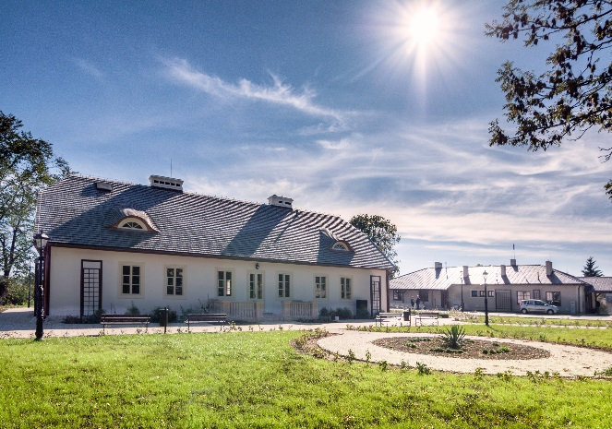 | 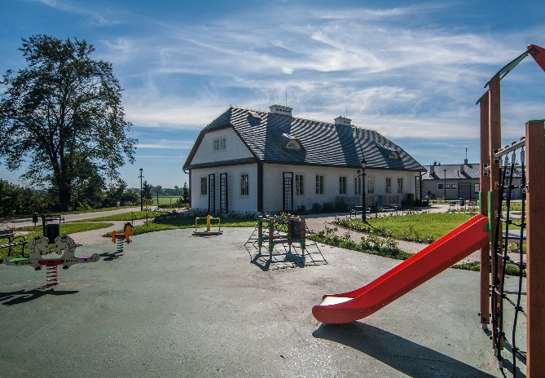
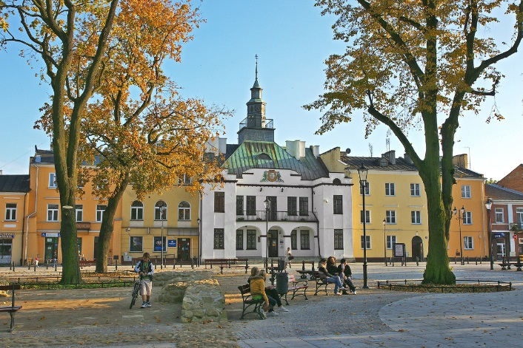 | 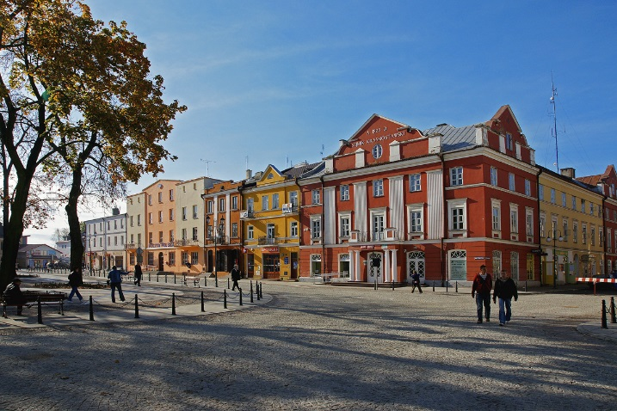
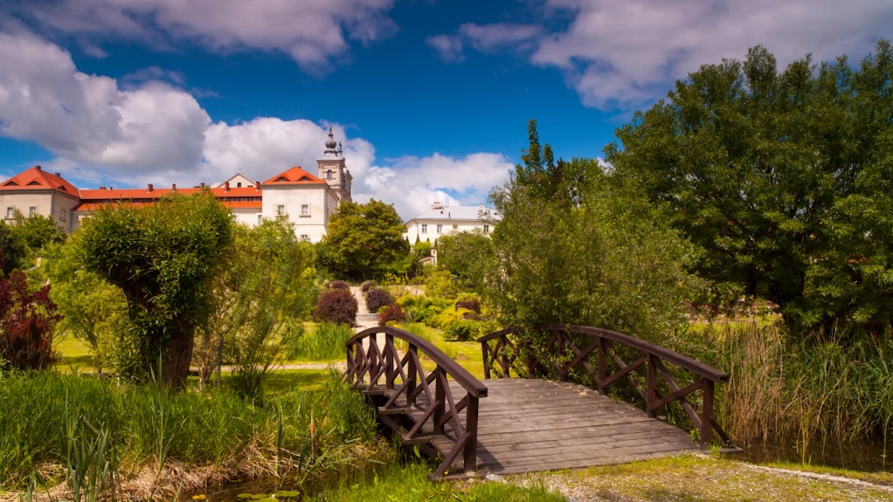

- Przemysł na terenie Krasnegostawu

Miasto Krasnystaw ma charakter rolniczo- przemysłowy, z przewagą przemysłu spożywczo- przetwórczego. Handel i usługi są skoncentrowane w sektorze prywatnym. W mieście funkcjonuje kilka dużych przedsiębiorstw. Są to:
- Cersanit IV Sp. z o.o. specjalizujący się w produkcji ceramicznych wyrobów sanitarnych działająca na międzynarodowym rynku płytek ceramicznych i kompleksowego wyposażenia łazienek. W skład Grupy Cersanit wchodzą renomowane europejskie marki: Cersanit, Opoczno, Meissen Keramik, Pilkington's i Mei. Oferta produktowa marek Cersanit dociera do wszystkich państw Unii Europejskiej, na rynki Europy Wschodniej, Bliski Wschód, a także do krajów Azji Środkowej i Afryki Północnej.
- Okręgowa Spółdzielnia Mleczarska Krasnystaw to istniejąca od 1913 r. nowoczesna firma współpracująca z ponad trzystoma dystrybutorami produktów nabiałowych z całej Polski. Firma odbiera mleko od ponad 2000 dostawców ze wszystkich powiatów województwa lubelskiego, zatrudnia blisko 600 pracowników i przetwarza rocznie 160 mln litrów mleka. Produkcja jest w całości zautomatyzowana: nowoczesne maszyny i komputery czuwają nad procesem przetwarzania mleka w produkty końcowe, które później trafiają na półki.
- Zakład Przemysłu Odzieżowego „CORATEX” Sp. z o.o. to firma z ponad 40-letnią tradycją w produkcji odzieży, obecnie produkujący ubiory i okrycia damskie i męskie na rynek krajowy i zagraniczny.
- Kartonex Sp. z o.o. zajmujący się produkcją opakowań teksturowych i świadczący usługi poligraficzne. Firma istnieje od blisko 60 lat i obecnie zatrudnia ponad 100 osób w tym 75% to osoby z niepełnosprawnością, co daje jej status Zakładu Pracy Chronionej.
- ENERGOREMONT Sp. z o.o. jest nowoczesnym przedsiębiorstwem usługowo-produkcyjnym wyspecjalizowanym w wytwarzaniu, modernizacjach i remontach płaszczowo-rurowych wymienników ciepła (skraplacze turbin parowych, chłodnice, podgrzewacze, wyparki i aparaty chemiczne) dla energetyki zawodowej, przemysłu papierniczego, chemicznego i petrochemicznego oraz dla cukrownictwa.
- WEMAX Marek Wereszczyński to firma specjalizująca się w produkcji konstrukcji stalowych zarówno ze stali czarnej, jak i nierdzewnej. Na potrzeby Klientów wykonywane są również elementy z innych materiałów jak: aluminium, miedź czy mosiądz. Prawie dwudziestopięcioletnie doświadczenie, pozwoliło na zbudowanie silnej i stabilnej pozycji na rynkach: polskim, holenderskim oraz duńskim.
- Mazurek Metal istniejąca od 1992 r. firma zajmująca się produkcją wyborów metalowych.
Znaczącą rolę dla miasta pełnią także zakłady położone na terenie sąsiedniej gminy „Cukrownia „Krasnystaw” wchodzi w skład grupy kapitałowej Krajowej Spółki Cukrowej S.A. Obecna jest na rynku od 1976 r. i od lat utrzymuje się w pierwszej trójce największych producentów cukru w Polsce. Aktualnie zakład zatrudnia około 400 osób poza sezonem i blisko tysiąca w sezonie.
Miasto Krasnystaw stanowi centrum usługowo- gospodarcze całego powiatu. Większość z firm usługowych oraz znaczących firm produkcyjnych ma tutaj swoje siedziby. Na uwagę zasługuje mnogość drobnych przedsiębiorstw prywatnych, zaspokajających potrzeby lokalnej społeczności w zakresie handlu i usług.

- Dostępność komunikacyjna

Krasnystaw jest miastem położonym w południowo- wschodniej części Polski, w województwie lubelskim.
Walorem Lubelszczyzny jest bliskość transkontynentalnych szlaków komunikacyjnych – przez województwo prowadzą najkrótsze szlaki drogowe i kolejowe przez Berlin i Warszawę do Mińska na Białorusi, Moskwy w Rosji, Lwowa, Kijowa i Odessy na Ukrainie.

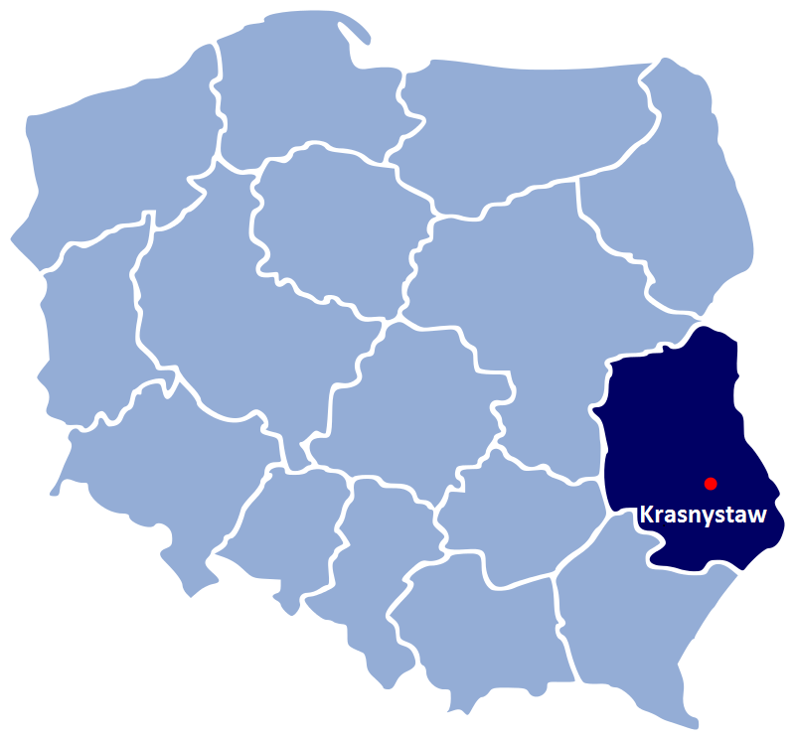
Lokalizacja Krasnegostawu na mapie Polski

Przez Krasnystaw przebiega droga ekspresowa E372 - Warszawa - Ryki - Lublin - Zamość - Hrebenne - Lwów (K17). Prowadzi ona do przejścia granicznego z Ukrainą w Hrebennem. W większości jest to droga ekspresowa, stanowiąca część trasy Via Intermare: Morze Bałtyckie – Morze Czarne.
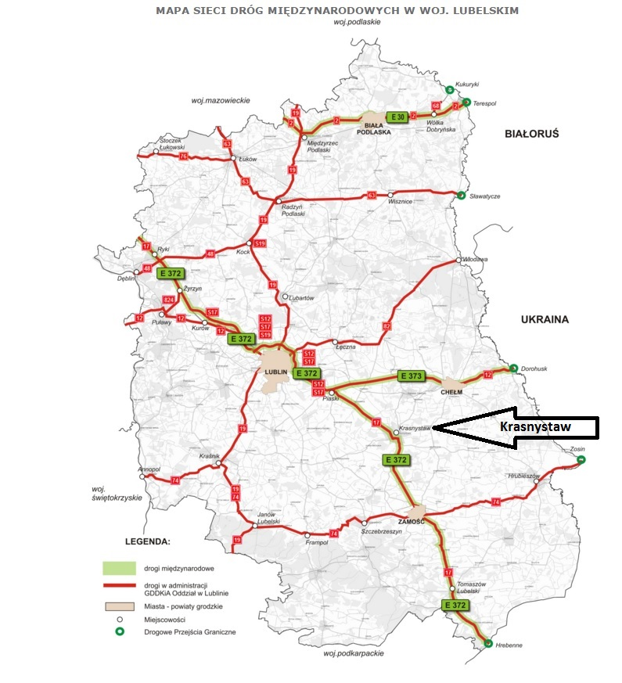
Mapa sieci dróg międzynarodowych w województwie lubelskim

W latach 2021-2025 planowana jest realizacja całości trasy drogi szybkiego ruchu S17 od Piask do Hrebennego (przejście graniczne z Ukrainą).

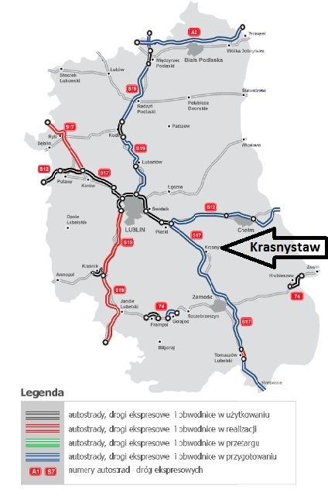
Mapa stanu budowy dróg - planowana rozbudowa trasy S17

W odległości ok 47 km od Krasnegostawu położone jest międzynarodowe lotnisko w Świdniku.
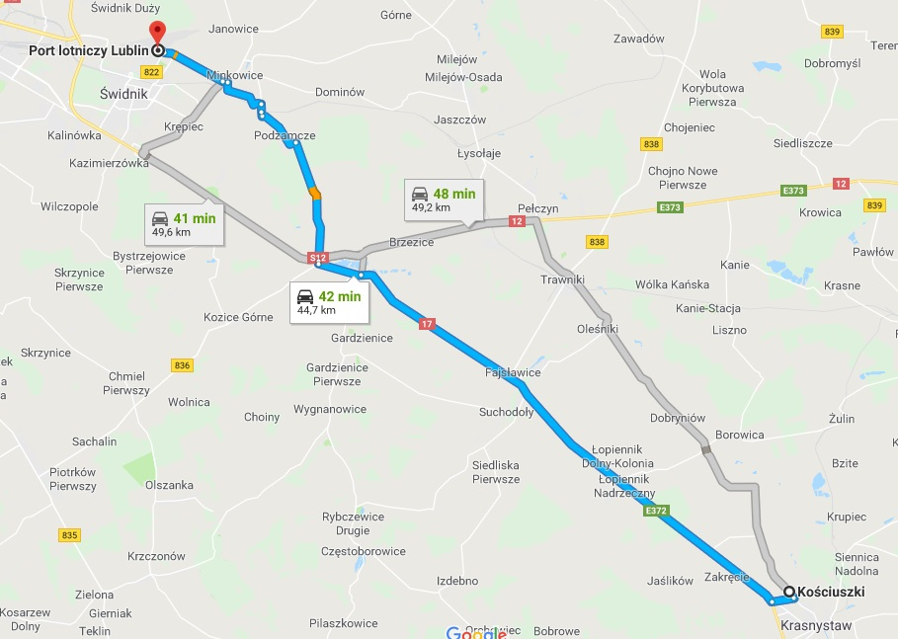
Połączenie SSE z Portem Lotniczym Lublin
Funkcjonujący od 2012 roku Port Lotniczy Lublin w dniu 6 lutego 2017r. odprawił 1 500 000 pasażera. Obecnie obsługuje 10 połączeń regularnych do 9 miast: Oslo, Dublin, Londyn (lotniska Stansted i Luton), Eindhoven, Antwerpia, Monachium, Oslo, Tel Awiv, Warszawa oraz loty czarterowe.
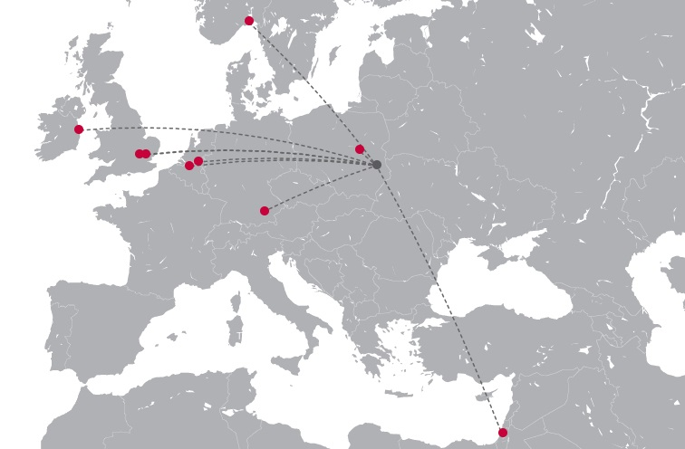
Połączenia regularne z Portu Lotniczego Lublin
- edukacja i rynek pracy na terenie powiatu krasnostawskiego

Na terenie powiatu krasnostawskiego funkcjonują cztery, przygotowujące do zawodu, szkoły ponadgimnazjalne:
- Zespół Szkół Ponadgimnazjalnych Nr 1 im. T. Kościuszki w Krasnymstawie,
- Zespół Szkół Ponadgimnazjalnych Nr 2 im. B. Głowackiego w Krasnymstawie,
- Zespół Szkół Ponadgimnazjalnych w Żółkiewce,
- Zespół Szkół Centrum Kształcenia Rolniczego w Siennicy Różanej.
Szkoły te kształcą m.in. w zawodach żywienie, mechanizacja rolnictwa, fryzjer, mechanik, optyk, geodeta, elektronik, informatyk.
Szkoły o profilach krawieckich funkcjonują w sąsiednich miastach: w Chełmie, Zamościu i Lublinie.
Na koniec roku 2018 stopa bezrobocia na terenie powiatu krasnostawskiego wynosiła 11,6%. Zgodnie z danymi Powiatowego Urzędu Pracy w Krasnymstawie na dzień 31 stycznia 2019 r. bezrobotne były 3 742 osoby z terenu całego powiatu krasnostawskiego, w tym 898 osób z samego miasta Krasnystaw.

- TARNOBRZESKA Specjalna Strefa Ekonomiczna
WISŁOSAN Podstrefa Krasnystaw

Teren SSE - zdjęcie lotnicze z naniesionym zarysem terenu działki. Działka 3054/14 powierzchnia 2,2 ha

Cała nieruchomość objęta jest miejscowym planem zagospodarowania przestrzennego terenu położonego w rejonie ulic Okrzei, Polewanej, Kościuszki i Poniatowskiego w Krasnymstawie.

Zgodnie z ustaleniami planu działka przeznaczona jest pod: obiekty produkcyjne, składy, magazyny, obiekty usługowe.

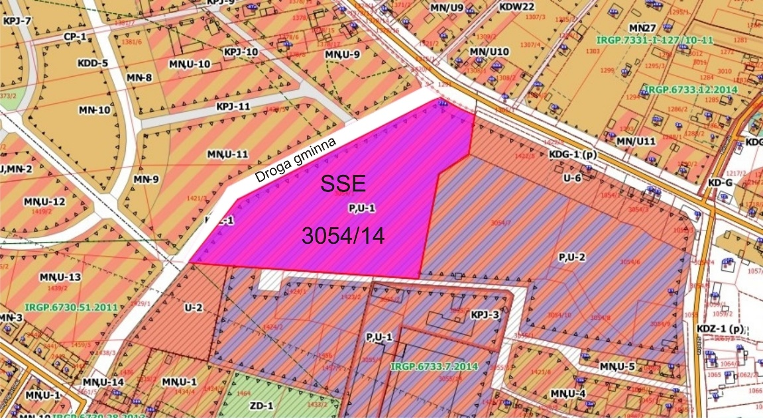
Wyrys z obowiązującego miejscowego planu zagospodarowania przestrzennego – oznaczona (na różowo) działka 3054/14 z uwzględnieniem drogi gminnej Ul. Jana Pawła II, która powstała w 2019 r. (opracowanie własne)

Istniejąca infrastruktura
Na terenie Specjalnej Strefy Ekonomicznej znajduje się sieć wodociągowa, sieć gazowa, sieć elektroenergetyczna oraz sieć telefoniczna.
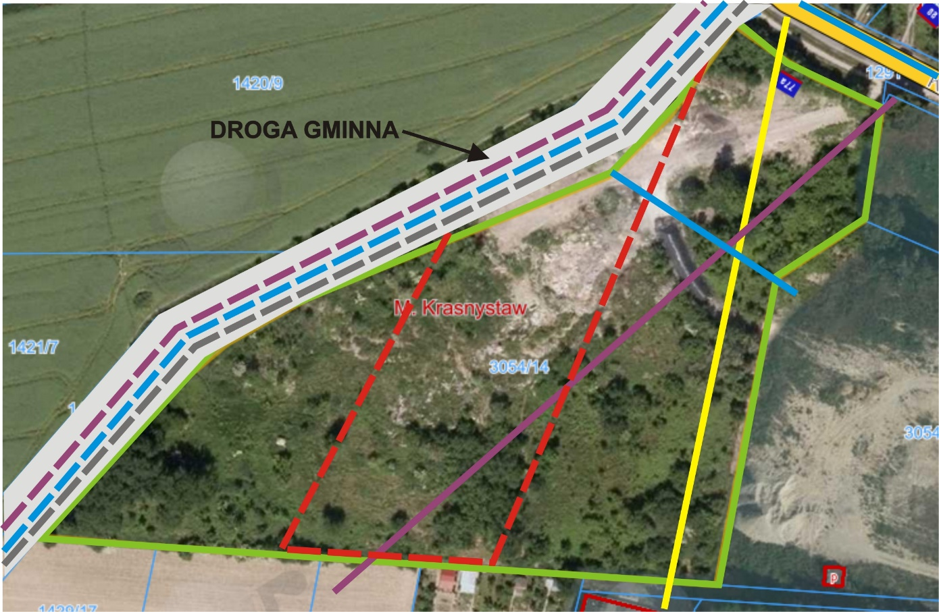
Uzbrojenie terenu SEE wraz z wrysowaną drogą gminną oraz wykonanym w drodze uzbrojeniem terenu (opracowanie własne)

Legenda:
granice SSE
sieć wodociągowa Ø 150 mm (PCV) w ulicy Kościuszki – droga powiatowa działka Nr 1291, przez teren działki przebiega przyłącze wodociągowe Ø 50 mm
sieć gazowa Ø 90 mm przebiega przez teren działki 3054/14
sieć kanalizacji sanitarnej - droga powiatowa działka Nr 1291
sieć telefoniczna - przebiega przez teren działki 3054/14
sieć kanalizacji deszczowej - kolektor Ø 900 mm w odległości ok. 10 m od płn. granicy działki
sieć elektroenergetyczna
Możliwość zasilenia linią elektroenergetyczną wysokiego napięcia ze stacji trafo, znajdującej się na sąsiedniej działce
sieć wodociągowa - droga gminna
sieć kanalizacji sanitarnej – droga gminna
sieć kanalizacji deszczowej – droga gminna

Budowa drogi publicznej gminnej Ul. Jana Pawła II, łączącej drogę powiatową ulicę Kościuszki z drogą powiatową Ul. Okrzei w Krasnymstawie” – łączna wartość zadania 3 367 349,86 zł

W ramach zadania inwestycyjnego realizowanego na podstawie Umowy Nr ZP 04/01/2019 z dnia 30 kwietnia 2019 r. wykonano roboty budowlane polegające na budowie:
- drogi o długości 462,8 m, z jezdnią o nawierzchni z betonu asfaltowego, oznakowaniem pionowym i poziom,
- chodników i zjazdów o nawierzchni z betonowej kostki brukowej,
- ścieżki rowerowej z nawierzchnią asfaltową,
- oświetlenia ulicznego z oprawami typu LED,
- kanalizacji deszczowej,
- kanalizacji sanitarnej średnicy 200 mm o łącznej długości 519,5 m,
- sieć wodociągową o łącznej długości 488,0 m,

Kwoty wydatków na poszczególne części zadania wyniosły:
- Budowa drogi publicznej gminnej łączącej drogę powiatową ulicę Kościuszki z drogą gminną ulicą Królowej Jadwigi w Krasnymstawie” – 2 428 562,61 zł,
- Budowa sieci kanalizacji sanitarnej – 415 373,90 zł,
- Budowa sieci wodociągowej – 223 413,35 zł.

Droga została oddana do użytkowania 28 grudnia 2019 roku.

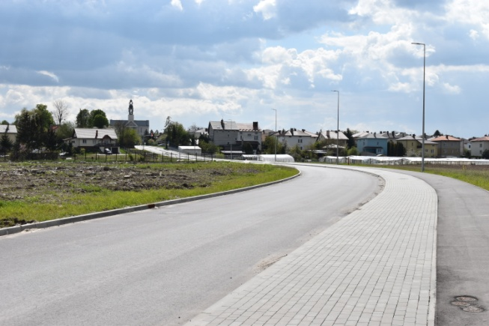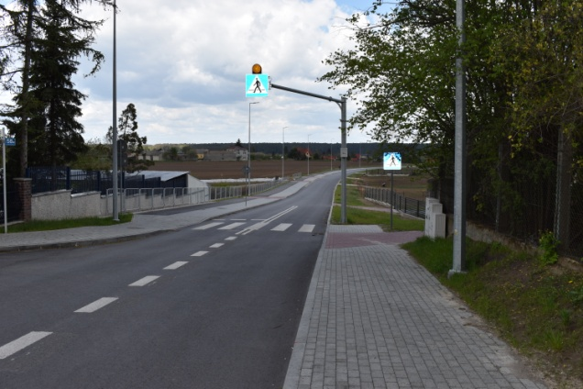

Połączenia transportowe
Teren działki jest zlokalizowany:
- w odległości ok. 2 km znajduje się linia kolejowa Nr 69 Rejowiec – Hrebenne;
- w odległości ok. 3 km bocznica kolejowa;
- w odległości ok. 47 km międzynarodowe lotnisko w Świdniku;
- w odległości około 60 km znajduje się wschodnia granica państwa;
- w odległości 1,6 km od drogi krajowej nr 17 i projektowanego węzła drogi ekspresowej S17 - węzła Krasnystaw Północ, który jest planowany do realizacji w latach 2021-2025 jako element trasy drogi szybkiego ruchu S17 od Piask do Hrebennego.

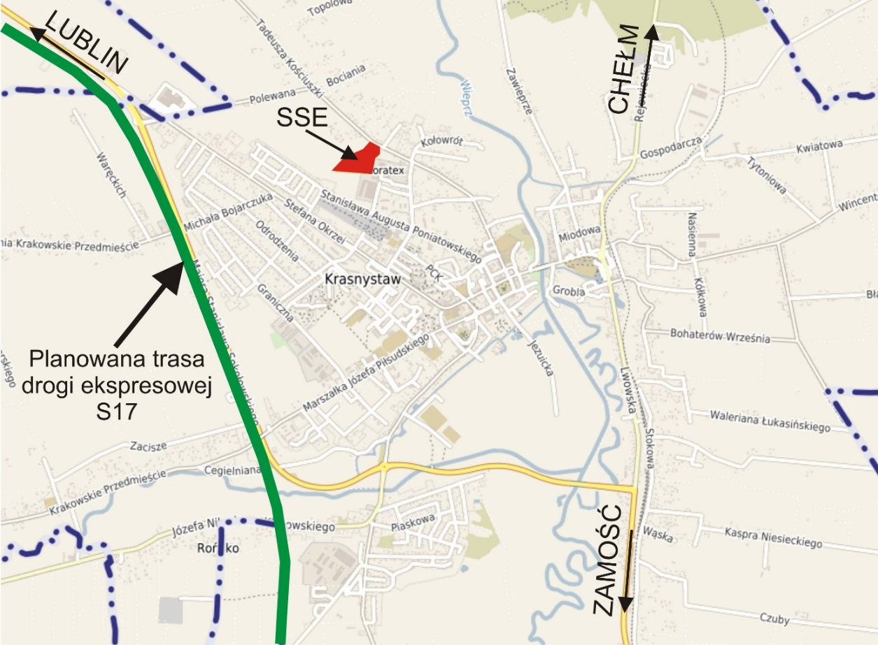
Drogi dojazdowe do SSE w tym projektowana trasa drogi ekspresowej S17 (opracowanie własne)

Ponadto w 2019 roku powstała droga gminna Ul. Jana Pawła II zlokalizowana wzdłuż północno-zachodniej granicy działki.

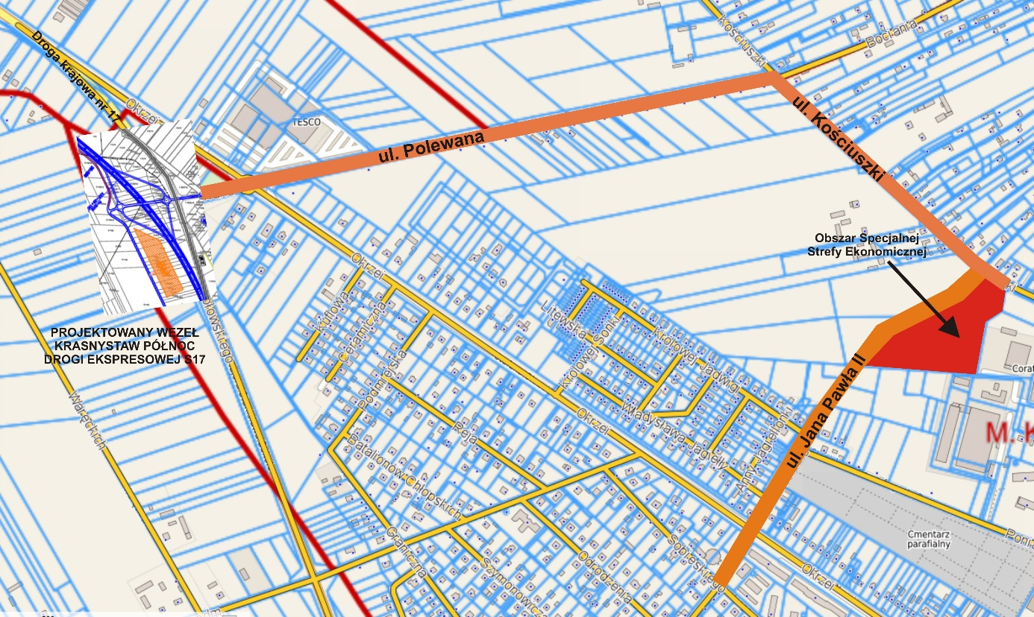
Lokalizacja SSE w relacji do projektowanych i wykonanych dróg: Ul. Jana Pawła II (powstała w 2019 r) oraz węzła drogi ekspresowej S17 Krasnystaw Północ (powstanie w latach 2021-2025). (opracowanie własne)

- Nieruchomości przyległe do SSE - możliwość powiększenia terenu inwestycji

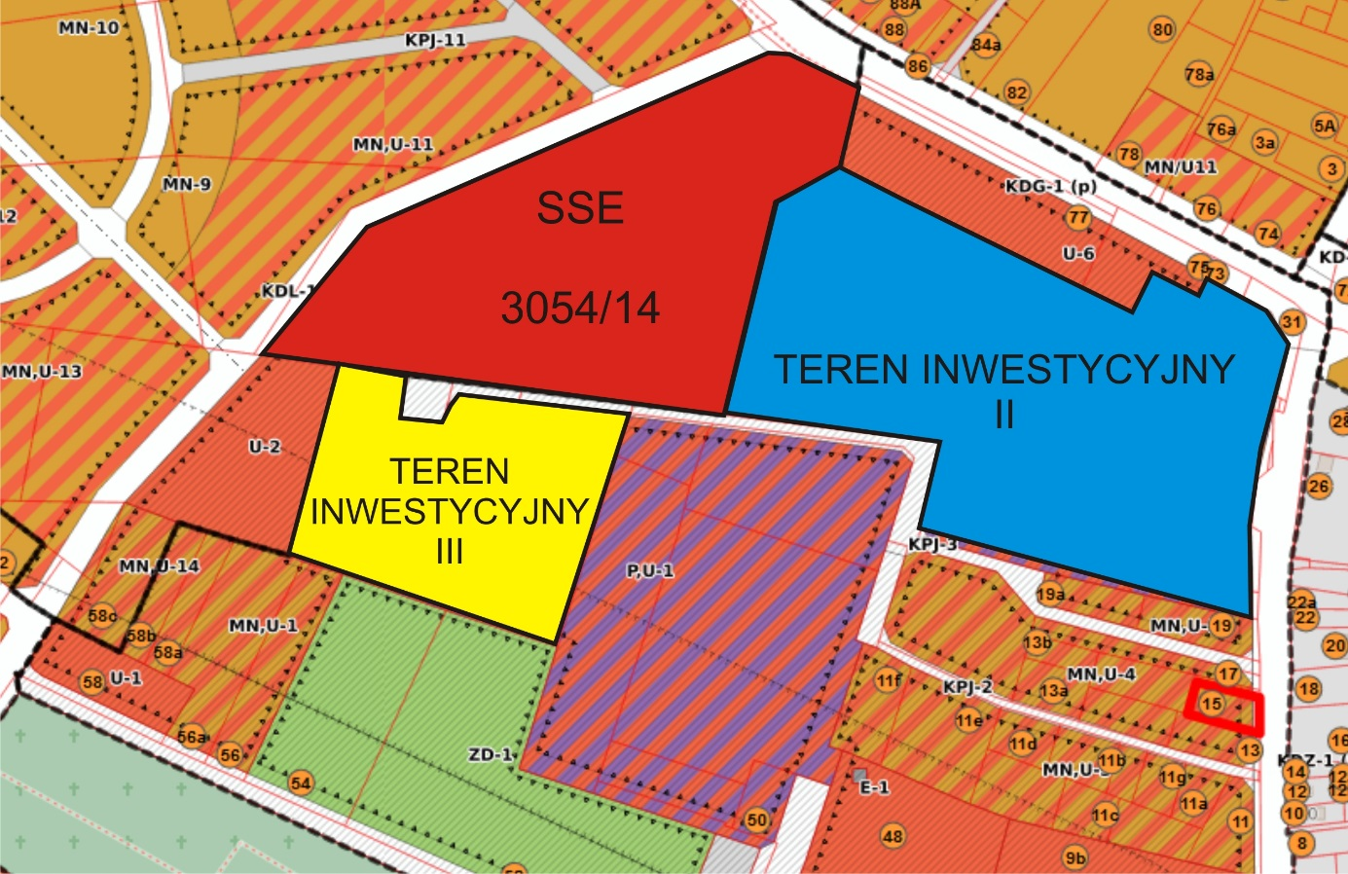
Możliwość powiększenia obszaru objętego SSE o przyległe tereny inwestycyjne oznaczone jako II i III

Południowa część działki 3054/14 graniczy z terenem istniejącego Zakładu Przemysłu Odzieżowego Cora-Tex – firmą z ponad 40 letnią tradycją w produkcji odzieży wierzchniej obecnie w Upadłości oraz terenem jeszcze niezagospodarowanym o łącznej powierzchni około 1,2 ha (działki nr 1424/1, 1424/2, 1456, 1457/1 i 1423/2) (na powyżej mapie obszar zaznaczony jako teren inwestycyjny III). Teren ten należy do osoby prywatnej i jest przeznaczony zgodnie z obowiązującym planem miejscowym pod obiekty produkcyjne, składy, magazyny, obiekty usługowe (P,U-1). Działki te, są obecnie nieuzbrojone i wymagają wyłączenia z produkcji rolnej. Dostęp do drogi publicznej – pośredni do ul. Szkolnej, poprzez projektowany ciąg pieszo – jezdny oznaczony na rysunku poniżej symbolem KPJ-3.
W sąsiedztwie działki oznaczonej nr ewid. 3054/14, po stronie jej wschodniej granicy znajduje się obszar o łącznej powierzchni 2,9128 ha (działki nr 3054/3, 3054/6, 3054/7, 3054/8, 3054/9, 3054/10) (teren oznaczony jako teren inwestycyjny II) przeznaczony zgodnie z obowiązującym planem miejscowym pod obiekty produkcyjne, składy, magazyny, obiekty usługowe (P,U-2) oraz obiekty usługowe (U-6). Zgodnie z danymi Ewidencji gruntów i budynków działki skalsyfikowane są jako tereny zabudowane inne – Bi. Działki należą do osób prywatnej.
Teren posiada bezpośredni dostęp do drogi publicznej (powiatowej) - ul. Szkolnej i jest w pełni uzbrojony:
- sieć wodociągowa - Ø 50 mm i Ø 80 mm,
- sieć kanalizacji sanitarnej – Ø 150 mm i Ø 200 mm,
- sieć kanalizacji deszczowej - kolektor Ø 150 mm, Ø 200 mm. Ø 250 mm i Ø 300 mm,
- sieć elektroenergetyczna.

Sieć gazowa przebiega po zachodniej stronie terenu, przez działkę nr 3054/14 i po wschodniej stronie ul. Szkolnej.

Na działce nr 3054/7 znajduje się stacja trafo.
Łącznie obszar przewidziany pod realizację nowych inwestycji – teren P,U-1 i P,U-2 zajmuje powierzchnię około 6,3 ha.

- polska strefa inwestycji

Polska Strefa Inwestycji powstała 30 czerwca 2018 r. na mocy ustawy o wspieraniu nowych inwestycji. W przeciwieństwie do Specjalnych Stref Ekonomicznych (SSE), które działają na zaledwie 0,08% powierzchni naszego kraju, Polska Strefa Inwestycji obejmuje go w całości. Ustawa umożliwia przedsiębiorcom uzyskanie pomocy publicznej w formie zwolnienia z podatku dochodowego. Uzyskanie tego rodzaju pomocy przez przedsiębiorcę realizującego nową inwestycję w określonej lokalizacji będzie uzależnione w głównej mierze od przedmiotu planowanej inwestycji oraz od spełnienia kryteriów ilościowych (poniesienie kosztów kwalifikowanych w określonej wysokości kojarzonej z stopą bezrobocia i wielkością przedsiębiorcy) i jakościowych (szczegółowo opisanych w rozporządzenie w sprawie pomocy publicznej).
Po wprowadzeniu Polskiej Strefy Inwestycji Krasnystaw stał się jednym z najbardziej atrakcyjnych miejsc do inwestowania w Polsce, ponieważ:
- na obszarze Tarnobrzeskiej Specjalnej Strefy Ekonomicznej WISŁOSAN Podstrefa Krasnystaw obowiązuje największy w Unii Europejskiej poziom pomocy publicznej w formie zwolnienia z podatku dochodowego CIT lub PIT (50-70%),
- najdłuższy okres ważności decyzji o wsparciu tj.15 lat,
- lokalizując inwestycję w Krasnymstawie, który znajduje się wśród miast średnich tracących funkcje społeczno-gospodarcze, przy ocenie kryteriów jakościowych przedsiębiorca zyskuje dodatkowy punkt!
Warunkiem korzystania ze zwolnienia z podatku dochodowego jest uzyskanie decyzji o wsparciu, którą wydaje Agencja Rozwoju Przemysłu S.A. jako zarządzający Tarnobrzeską Specjalną Strefą Ekonomiczną WISŁOSAN.

- udogodnienia dla inwestorów sse

Specjalne Strefy Ekonomiczne (SSE) to wydzielone obszary kraju, na których może być prowadzona działalność gospodarcza na preferencyjnych warunkach. W ramach SSE przedsiębiorcy mogą liczyć na liczne udogodnienia, do których należą:
- pomoc publiczna w postaci ulg i zwolnień z podatków dochodowych,
- obecność niezbędnej dla przemysłu infrastruktury,
- dostępność atrakcyjnych gruntów inwestycyjnych,
- wsparcie administracyjne w kwestiach prawnych.
Przedsiębiorcy lokujący swe inwestycje na terenie SSE mogą korzystać z pomocy publicznej, udzielanej w formie zwolnień z podatku dochodowego, z tytułu:
- kosztów nowej inwestycji lub
- tworzenia nowych miejsc pracy.
Wysokość zwolnienia z podatków jest uzależniona od wielkości firmy i wynosi:
- 70% - mikro i małe przedsiębiorstwa,
- 60% - średnie przedsiębiorstwa,
- 50% - duże przedsiębiorstwa.

- wsparcie dla przedsiębiorców- ulgi podatkowe

Zwolnienia od podatku od nieruchomości w ramach pomocy de minimis
Miasto Krasnystaw wprowadziło zwolnienia od podatku od nieruchomości budynków, lub ich części, związanych z prowadzeniem działalności gospodarczej oraz gruntów związanych z tymi budynkami. Mogą z niej skorzystać przedsiębiorcy, którzy realizując na terenie Krasnegostawu nową inwestycję utworzą nowe miejsca pracy.
Zwolnienie przysługuje w związku z utworzeniem nowych miejsc pracy związanych z nową inwestycją na warunkach określonych w w/w uchwale na okres odpowiednio:
1) 12 miesięcy – w przypadku utworzenia co najmniej 2 nowych miejsc pracy albo 24 miesiące - w przypadku utworzenia co najmniej 4 nowych miejsc pracy przez mikroprzedsiębiorcę,
2) 12 miesięcy – w przypadku utworzenia co najmniej 4 nowych miejsc pracy albo 24 miesiące – w przypadku utworzenia co najmniej 8 nowych miejsc pracy przez małego przedsiębiorcę,
3) 12 miesięcy – w przypadku utworzenia co najmniej 10 nowych miejsc pracy albo 24 miesiące - w przypadku utworzenia co najmniej 20 nowych miejsc pracy przez średniego przedsiębiorcę,
4) 12 miesięcy – w przypadku utworzenia co najmniej 40 nowych miejsc pracy albo 24 miesiące w przypadku utworzenia co najmniej 80 nowych miejsc pracy przez przedsiębiorcę innego niż wymienieni w punktach 1 - 3.
Zwolnienie przysługuje przez okres wskazany wyżej, od miesiąca następującego po miesiącu, w którym utworzono wymaganą liczbę nowych miejsc pracy związanych z nową inwestycją, a w przypadku gdy okolicznością, od której jest uzależniony obowiązek podatkowy jest istnienie budynku lub jego części, zwolnienie przysługuje od 1 stycznia roku następującego po roku, w którym budowa została zakończona albo w którym rozpoczęto użytkowanie budynku lub jego części przed ostatecznym wykończeniem.
Nowo utworzone miejsca pracy muszą być zachowane przez co najmniej 12 miesięcy, po ostatnim miesiącu korzystania ze zwolnienia od podatku.
Zwolnienie, od podatku od nieruchomości nie dotyczy budynków lub ich części związanych z prowadzeniem działalności gospodarczej oraz gruntów związanych z tymi budynkami zajętych na działalność finansową i ubezpieczeniową (banków, działalności pożyczkowej, kredytowej i ubezpieczeniowej) oraz handel hurtowy i detaliczny.
Ulgi nie mogą zostać zastosowane w przypadku prowadzenia na terenie nieruchomości działalności finansowej i ubezpieczeniowej (banków, działalności pożyczkowej, kredytowej i ubezpieczeniowej), a także hurtowej i detalicznej działalności handlowej.

Wysokości podatku od nieruchomości związanych z prowadzeniem działalności gospodarczej
Ulgi w sposobie opodatkowania budynków lub ich części, związanych z prowadzeniem działalności gospodarczej oraz budynków mieszkalnych lub ich części zajętych na prowadzenie działalności gospodarczej
Uchwała XX/165/2016 Rady Miasta Krasnystaw z dnia 29 listopada 2016 r. w sprawie określenia wysokości stawek podatku od nieruchomości obowiązujących na terenie Miasta Krasnystaw wprowadza ważne dla podatników zmiany sposobu opodatkowania budynków lub ich części, związanych z prowadzeniem działalności gospodarczej oraz budynków mieszkalnych lub ich części zajętych na prowadzenie działalności gospodarczej:
1) jeżeli osoba prawna lub fizyczna utworzy nowe miejsca pracy, które spowodują, iż u tego pracodawcy, w zakładzie na terenie Krasnegostawu w 2017 r. nastąpi wzrost średniego zatrudnienia co najmniej o 20 % w stosunku do średniego zatrudnienia za rok 2016 (co zostanie potwierdzone odpowiednimi dokumentami), będzie mógł skorzystać w 2017 r. z obniżonej stawki podatku od nieruchomości tj. – 18,48 zł od 1 m² powierzchni użytkowej budynków, których powierzchnia użytkowa nie przekracza 400 m2 (od jednego budynku),
2) jeżeli osoba prawna lub fizyczna rozpocznie po raz pierwszy prowadzenie działalności gospodarczej w 2017 r. i działalność ta będzie prowadzona w budynku mieszkalnym lub innym budynku, położonym na terenie Miasta Krasnystaw, właściciel budynku będzie mógł skorzystać w 2017 r. z obniżonej stawki podatku od nieruchomości tj. – 15,40 zł od 1 m² powierzchni użytkowej budynków.

Zapraszamy do współpracy!

